**Una mostra online sul Metodo Strasberg grazie all'attore e regista Giovanni Morassutti in collaborazione con Google Arts & Culture.**

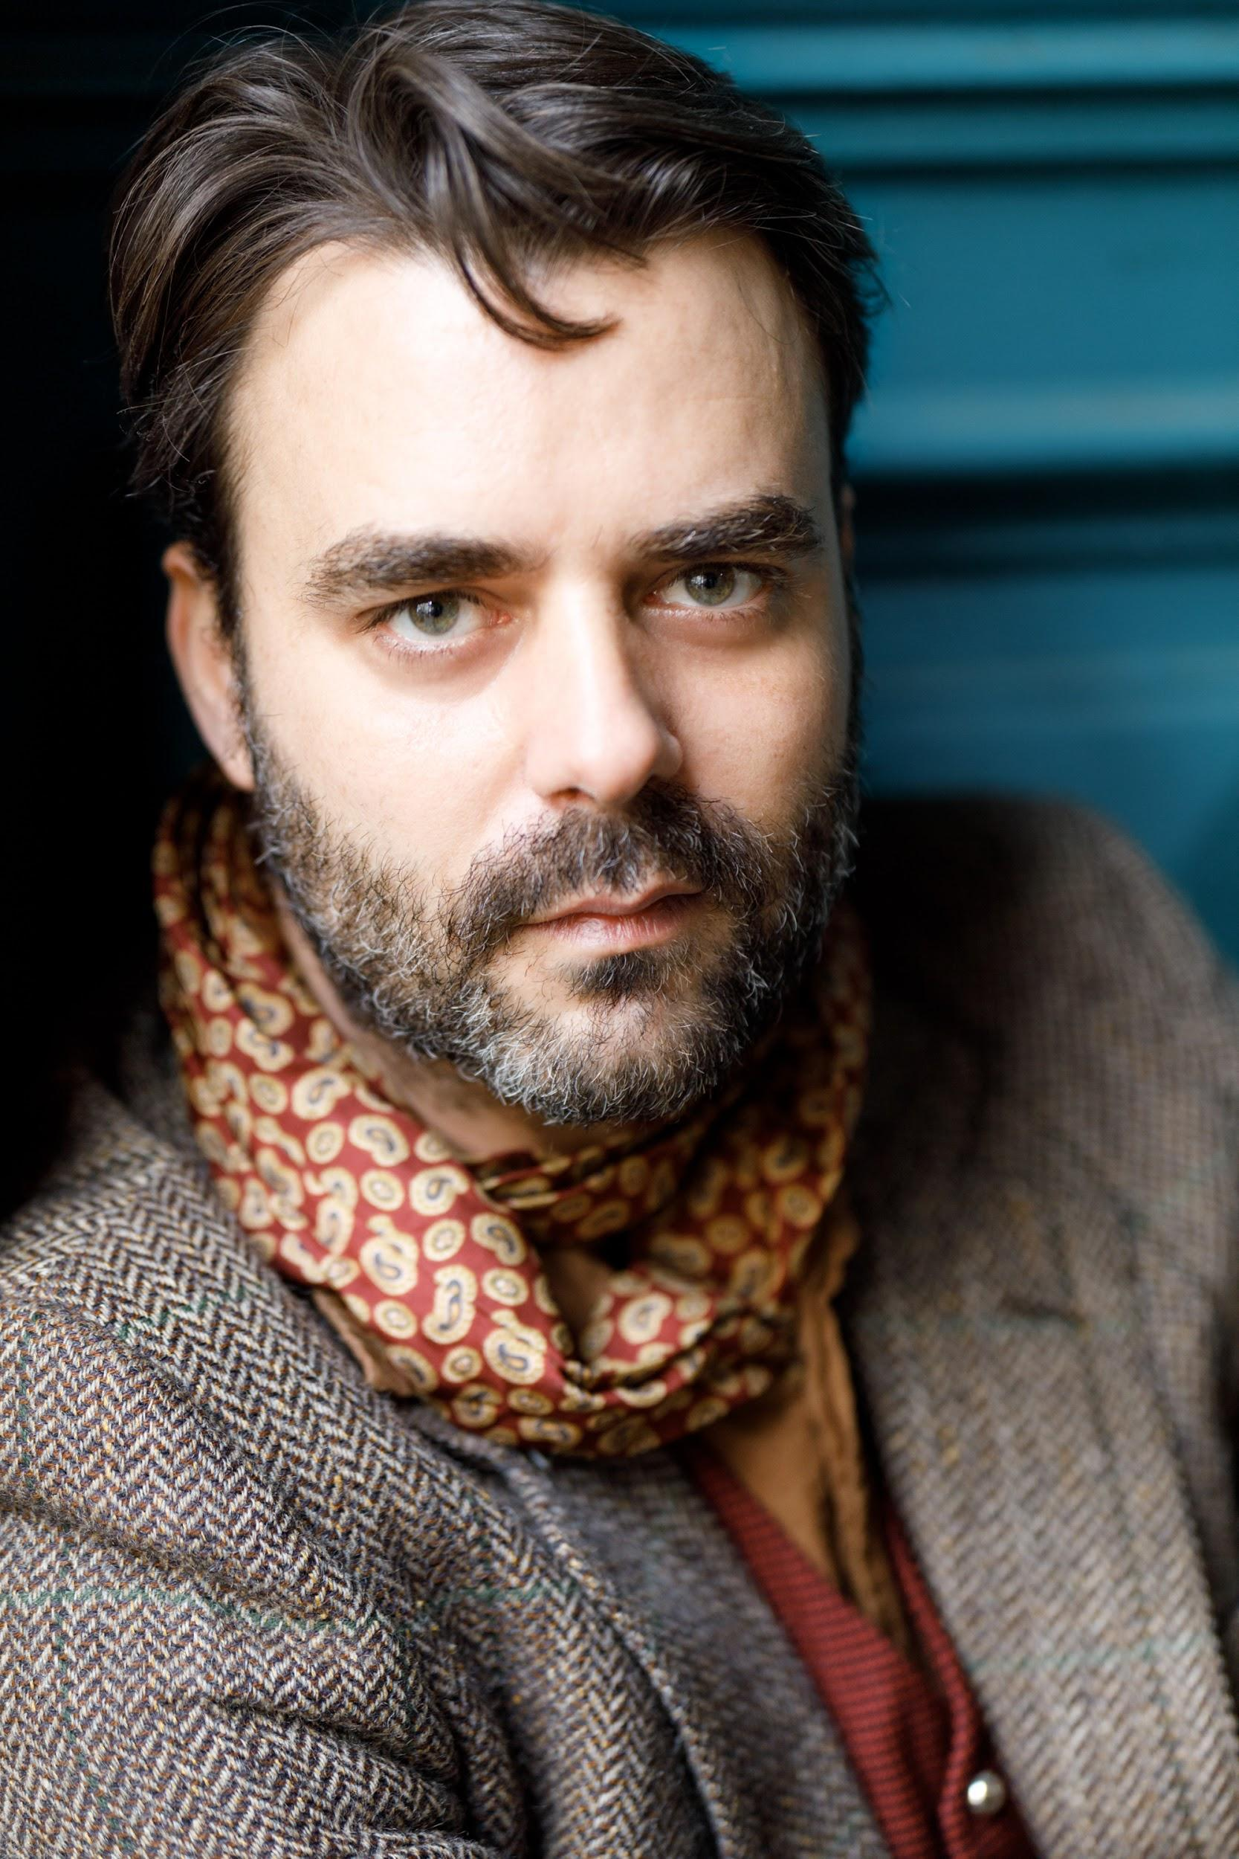

***Giovanni Morassutti. Photo by Teresa Marenzi***

Dal 28 settembre al 10 ottobre a Milano, presso la sede del **Siam1838** in via Santa Marta 18, **Giovanni Morassutti**, attore al momento impegnato sul set di *Fra due battiti* al fianco di Remo Girone e fondatore della residenza d'arte internazionale **Art Aia - Creatives / In / Residence, insieme a Google Arts & Culture**, porta online una mostra digitale sulla storia e sulle peculiarità del discusso "Metodo" da Stanislavskij a Strasberg.  
  
Durante gli studi negli Stati Uniti Morassutti ha lavorato, per citarne alcuni, con Ellen Stewart, fondatrice di La MaMa etc. e con Gus Van Sant in Last Days, oltre all’esperienza diretta con Susan Strasberg, presso l'Actors Studio di New York, e con il suo collaboratore e mentore di lunga data John Strasberg.

A partire dal 28 settembre, la mostra online [“Strasberg Legacy”](https://artsandculture.google.com/preview/exhibit/l-eredit%C3%A0-strasberg/kgIStchKwaYSKQ?hl=it) sarà a disposizione in versione bilingue nella pagina [Art Aia - Creatives / In / Residence](https://artsandculture.google.com/preview/partner/art-aia-creatives-in-residence?hl=it) su **Google Arts & Culture,** ripercorrendo nel dettaglio la storia della scuola di recitazione realista, dai suoi inizi in Russia al Processo Creativo Organico insegnato da John Strasberg. Parte della storia sarà narrata dallo stesso Strasberg attraverso rare interviste sotto il portico della chiesa di Sant'Antonio di Padova ad Art Aia - Creatives / In / Residence e a Berlino attraverso una registrazione audio in cui John Strasberg ricorda la visita nella capitale tedesca assieme alla sua famiglia all'inizio degli anni '60, poco dopo la costruzione del muro. Non mancheranno curiosità anche su Marylin Monroe e il suo rapporto con la sua coach Paula, seconda moglie di Lee Strasberg e madre di John e Susan. La storia sarà narrata in un modo nuovo grazie agli strumenti di Storytelling messi a disposizione dalla piattaforma Google Arts & Culture per consentire al pubblico di scoprire cosa c'è dietro al famoso Method Acting, la famiglia Strasberg e all'Actors Studio di New York.

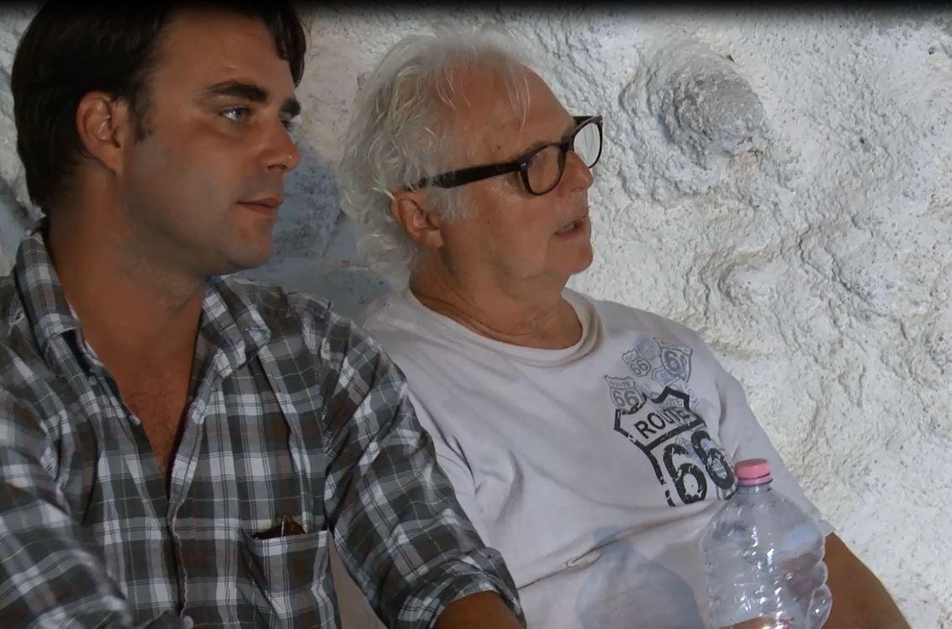**Giovanni Morassutti e John Strasberg a Spoleto. Image by Fernando Cormick**

Come ha dichiarato Giovanni Morassutti : *"Sono molto lieto di collaborare con Google Arts & Culture. Sento che questo è un passo importante nella realizzazione del mio sogno e sono felice che il mio progetto venga riconosciuto. Art Aia-Creatives / In / Residence è stato ispirato anche dalla creatività di mio padre ed è curioso perché il nome originario della località del centro d'arte è "Banduzzo" che nel dialetto locale significa luogo proibito. In un certo senso mi ricorda la Repubblica di Platone, dove gli artisti erano banditi dallo città ideale. Al contrario, credo che la buona arte, come il buon teatro, siano in grado dire la verità e che sia fondamentale riconnettersi con le nostre emozioni soprattutto in questo momento di cambiamento. La ricerca della verità nell'espressione artistica è fondamentalmente la base del lavoro della scuola di recitazione realista".*

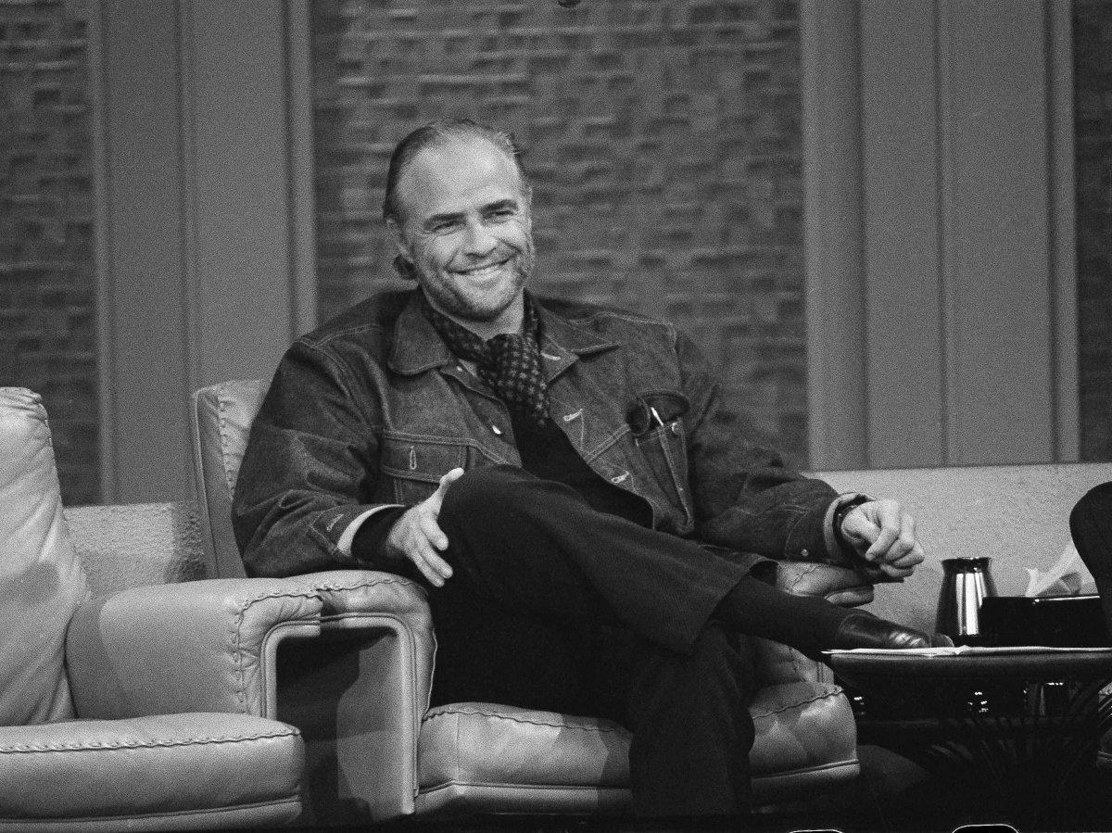

**Marlon Brando. Image from Wikimedia Commons**

Alcuni degli elementi più importanti delle mostre e delle collezioni saranno:

* Un'intervista sotto il portico della Chiesetta di Sant'Antonio di Padova ad Art Aia - Creatives / In / Residence con John Strasberg, figlio di Lee Strasberg, leggendario direttore dell´Actors Studio.
* [La Sostenibilità nelle arti.](https://artsandculture.google.com/preview/story/residenza-artistica-di-pratiche-sostenibili-arts-territory-exchange/_QJCpnMoxWSzJA?hl=it) L’incontro delle artiste Kelly Leonard e Beatrice Lopez con Il Principe Guecello di Porcia nelle terre del Friuli Venezia Giulia.
* [Spazi insoliti per l'arte e la cultura a Berlino](https://artsandculture.google.com/preview/exhibit/art-aia-la-dolce-berlin-e-la-scena-artistica-indipendente/ygICO0Wr9x-iJw?hl=it) e la sua vitale comunità creativa.
* [Uronto Artist Community](https://artsandculture.google.com/preview/exhibit/la-comunit%C3%A0-uronto-pratiche-artistiche-nel-mondo-non-occidentale/tgLiSPlkdSjeLw?hl=it) presso The Dubolhati Palace in Bangladesh e lo stile tradizionale di alcune antiche pratiche artistiche oltre occidente.
* [Mappe fluide](https://artsandculture.google.com/preview/exhibit/mappe-fluide/fAJCP-BV9xHjLQ?hl=it). Installazioni site-specific in una vecchia stalla della fine del XIX secolo utilizzata come spazio artistico ed espositivo del centro d'arte.

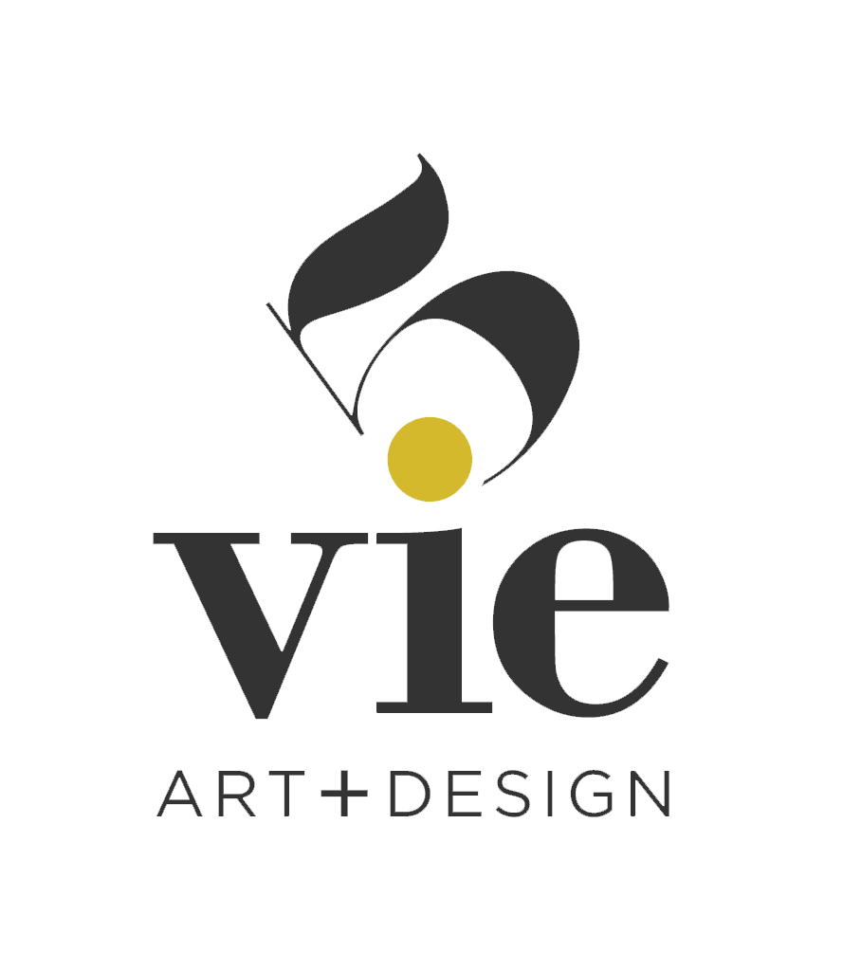**Che cos'è 5VIE D'N'A?**

Il progetto 5VIE D’N’A Design ‘n’ Art for a better world, è un palinsesto di eventi, prodotto e organizzato da 5VIE, che si svolgerà dal 28 settembre al 10 ottobre 2020 nel centro storico di Milano in modalità “ibrida”: dal vivo tra le vie del distretto e online tramite una nuova piattaforma digitale progettata per rendere il network di 5VIE ancora più smart, al fine di offrire una digital experience. Diverse tipologie di attori prenderanno parte al progetto digitale: gli espositori (circa un centinaio tra designer, artisti, galleristi, ristoratori, negozianti, artigiani…), le realtà culturali nazionali e internazionali (musei, istituzioni, residenze d’artista, istituti di cultura e ricerca), i digital ambassadors e infine i visitatori che potranno vivere un’esperienza ancora più innovativa ed ingaggiante grazie alla componente di gamification inserita nella piattaforma che rende la fruizione un’esperienza fresca e divertente.

**Cos'è Art Aia - Creatives / In / Residence ?**

Art Aia - Creatives / In / Residence è un centro culturale, una residenza creativa, collocata all'interno di un'azienda agricola situata nella pianura Friulana nei pressi del paese di Sesto al Reghena in provincia di Pordenone. I suoi scopi sono la ricerca e la sperimentazione artistica nel territorio, l'informazione, la promozione dell'arte e della cultura in ambito locale e internazionale. Art Aia è fortemente impegnata nella promozione di scambi e collaborazioni tra singoli artisti e gruppi di varie nazionalità e provenienze. Ogni estate, il centro d'arte, offre un programma interdisciplinare aperto ad artisti internazionali che culmina con un evento espositivo generalmente aperto al pubblico locale.

**Cos'è Google Arts & Culture?**

Google Arts & Culture è uno spazio online creato per esplorare i tesori, le storie e il patrimonio di conoscenza di oltre 2.000 istituzioni culturali di 80 paesi nel mondo. In linea con la missione di Google di rendere l'informazione più accessibili, la missione di Arts & Culture è rendere la cultura mondiale accessibile a chiunque, ovunque. Con Arts & Culture si possono scoprire l'arte, la storia e le meraviglie culturali di tutto il mondo, partendo dai [dipinti delle camere da letto di Van Gogh](https://artsandculture.google.com/u/0/favorite/group/2AKCu52NQMkWIw), al [patrimonio di Porto Rico](https://artsandculture.google.com/story/ZgVxCWN880y5yw), dagli [sport australian](https://www.blog.google/outreach-initiatives/arts-culture/great-sporting-land/)i al [movimento per i diritti delle donne](https://artsandculture.google.com/project/road-to-equality?e), ai t[empli Maya](https://artsandculture.google.com/project/exploring-the-maya-world?e), fino alla [cultura culinaria giapponese](https://artsandculture.google.com/project/japanese-food?e) e le [ferrovie indiane.](https://artsandculture.google.com/project/indian-railways?e)

**Cosa fa Google Arts & Culture?**  
Il nostro team è partner di innovazione per le istituzioni culturali dal 2011. Insieme lavoriamo allo sviluppo e all'applicazione di tecnologie che aiutino a preservare e condividere la cultura attraverso nuovi modi. Scopri i nostri ultimi progetti [qui](https://blog.google/topics/arts-culture/) e alcuni highlights [qui](https://www.blog.google/outreach-initiatives/arts-culture/no-need-dig-here-are-20-treasures-google-arts-culture/). Google Arts & Culture è disponibile gratuitamente sul web da laptop e dispositivi mobili, o tramite l'app per [iOS](https://apps.apple.com/app/google-arts-culture/id1050970557) e [Android](https://play.google.com/store/apps/details?id=com.google.android.apps.cultural&referrer=utm_source%3DRP%26utm_medium%3Darticle%26utm_campaign%3DGEN), il sito è pensato come un luogo in cui esplorare e assaporare l'arte e la cultura online.

**###**

Grazie per l'attenzione.

Siamo a vostra disposizione per ulteriori informazioni e attendiamo un vostro gentile riscontro.

I migliori saluti,

Giovanni Morassutti